به نام خدا

شکل و سوال

مدل 2c

مدل c2 :

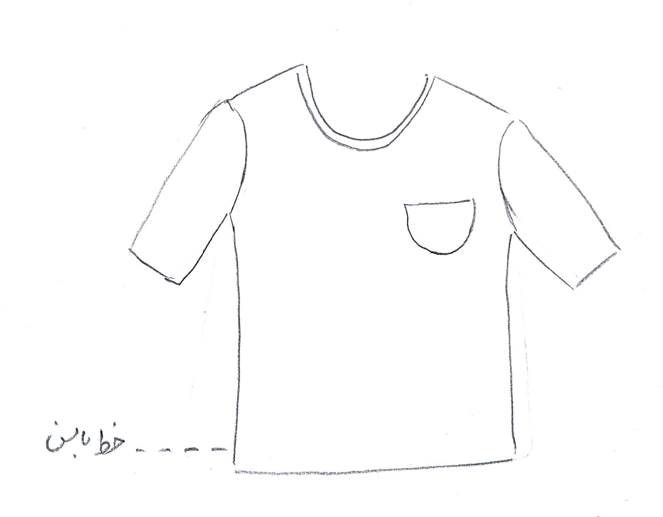

مساله 1 :
تیشرت آستین کوتاه تا آرنج، بدون ضریب گشادی، کمی پایین تر از خط باسن، یک جیب گرد روکار روی سینه، یقه گرد کش به طوری که با پارچه غیر کش از سر رد شود، با الگوی مردانه سایزبندی.

مدل c2 :

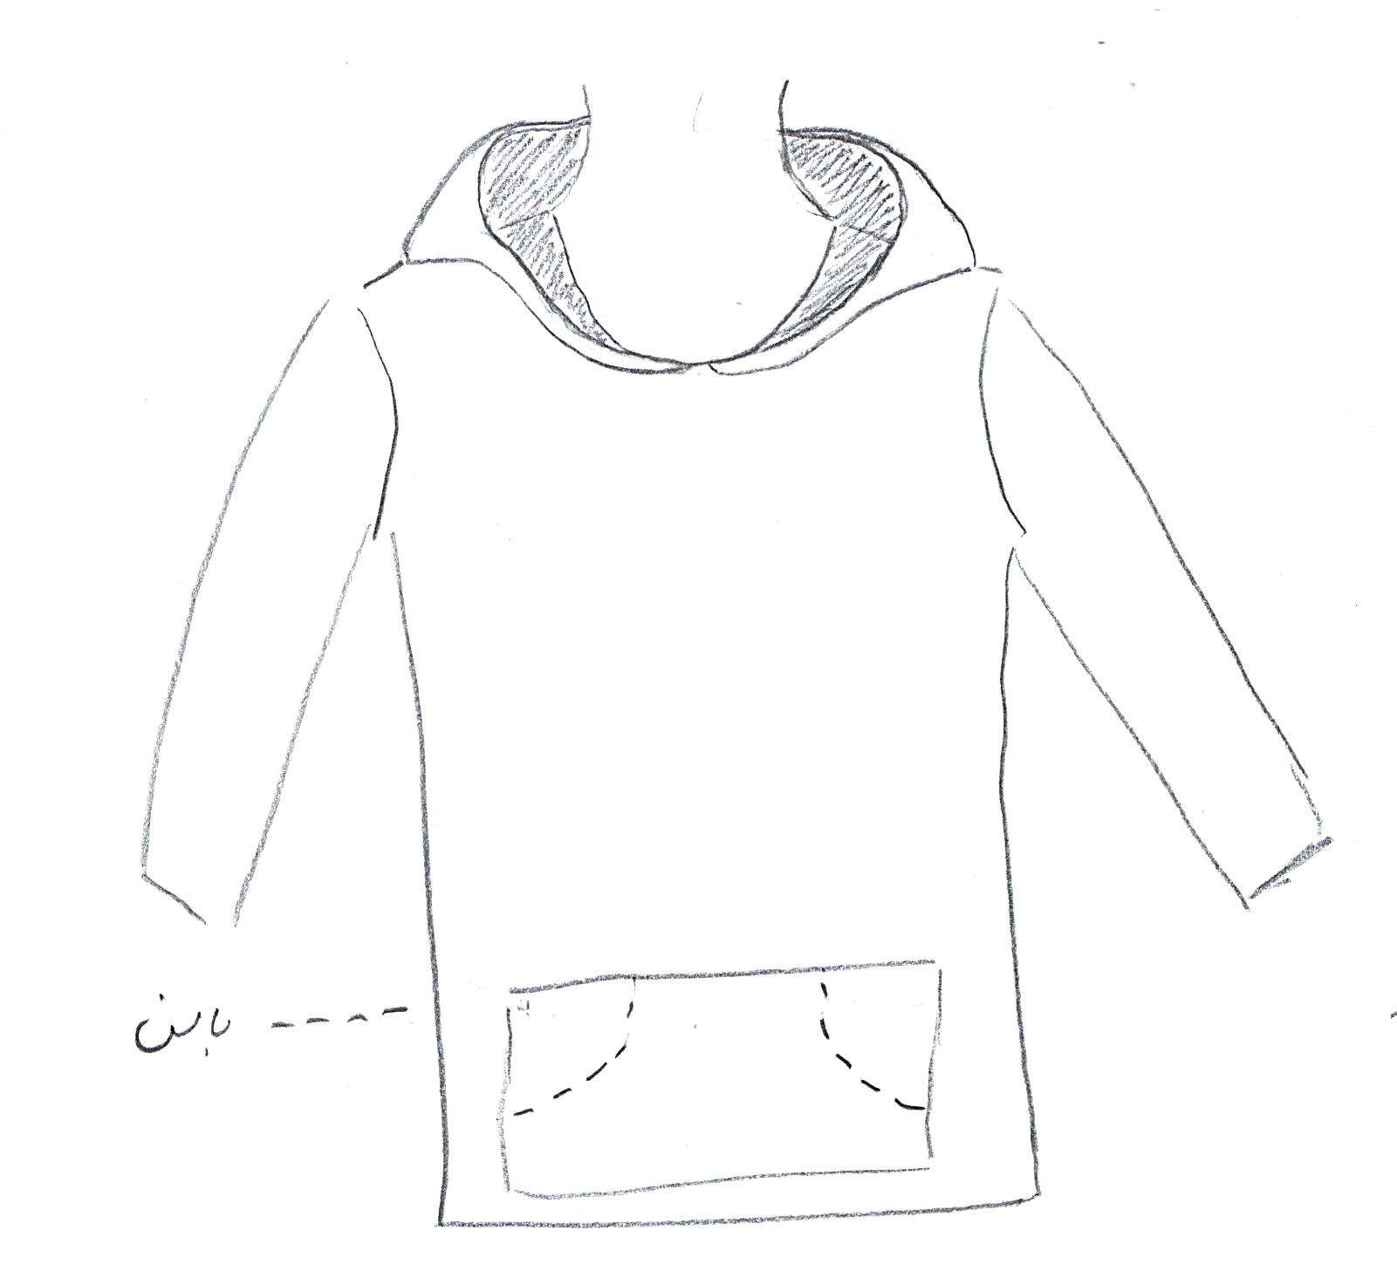

مساله 2 :
تیشرت با کلاه دو تکه با ضریب گشادی به طوری که با پارچه نیم کش از سر رد شود، بین باسن و زانو، آستین بلند، جیب مستطیل در جلوی لباس که به طور افقی به خط مرکزی جلو می چسبد و در پایین لباس قرار می گیرد، با الگوی زنانه سایزبندی.

مدل c2 :

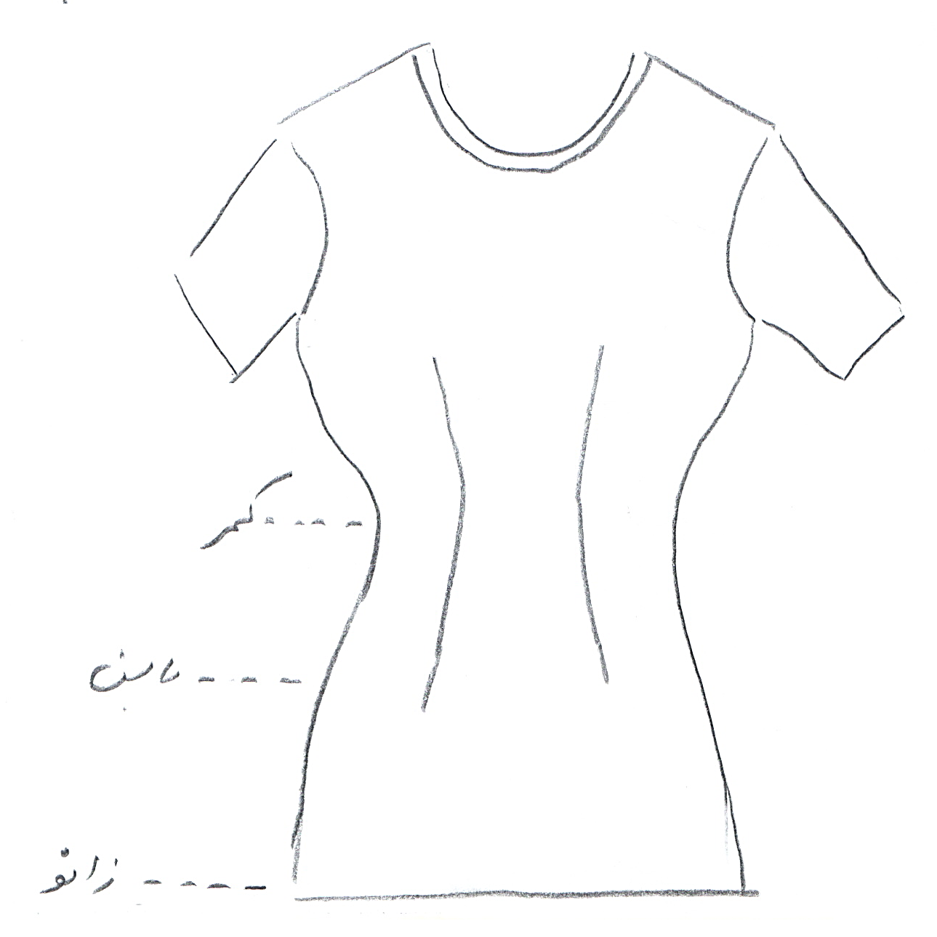

مساله 3 :
تیشرت آستین کوتاه با ضریب تنگی (پارچه کش) یقه گرد کش به طوری که با پارچه کش از سر رد شود تا سر زانو، پایین پیراهن گشاد شده، با الگوی شخصی.

مدل c2 :

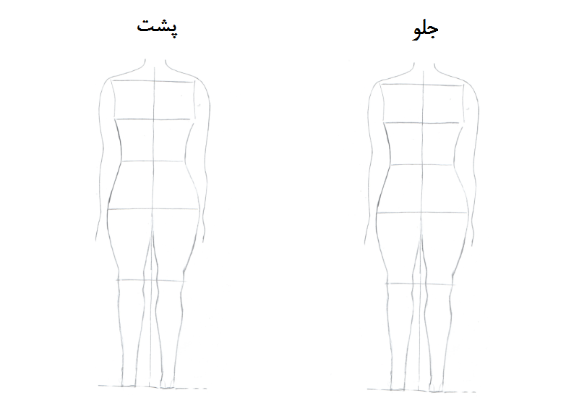

مساله 4 :
طراحی مدل جدید با نوشتن عنوان آن و پرینت شکل های مورد نیاز و متغیرهای ورودی آن.

